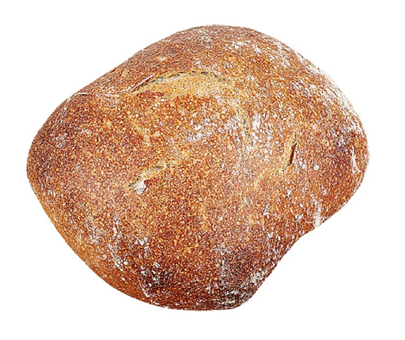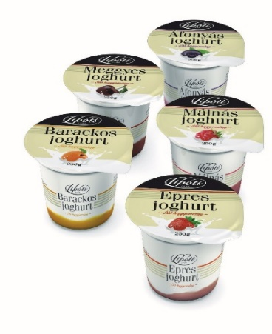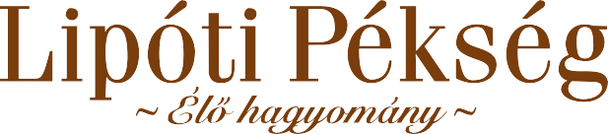

4,5

Magas biológiai értékű szója és búzafehérje tartalma miatt sportolóknak és diétázóknak ajánljuk.

Összetevők: : búzaliszt, víz, magkeverék (zab, napraforgómag, szezámmag, kukoricapehely) só, szezámmag, élesztő, napraforgó, sütőszer (részben pörkölt malátaliszt, árpa, búza)

A kiváló ízű és bélzetű termék elkészítésénél veknit formázunk a tésztából, majd értékes magkeverékbe (lenmag, napraforgómag, szezámmag) forgatjuk és kisütjük.

**Lipóti magos vekni 0,5 kg**

**0,5 kg**

g

g

**Tápérték (100g termékben)**

**Kapcsolt termék: Lipóti Gyümölcsös Joghurt**

Ajánlás

Jellemzők

Az egyes termékeinkben található allergének ételeink feldolgozási technológiájának jellegéből adódóan nyomokban előfordulhatnak más termékekben is.

g

g

g

1,5

12

3,7

1,9

54

0,7

311

1314

Földimogyoró

A kiváló minőségű natúr joghurt alá, hozzá illő, darabos gyümölcskészítményeket rétegeztünk, magas gyümölcstartalommal.

**Allergének**

Glutén

●

   

Zeller

❍

Rákfélék

❍

Diófélék

❍

Tojás

❍

Mustár

❍

Hal

❍

Szezámmag

●

❍

Kén-dioxid

❍

Szójabab

●

Csillagfürt

❍

Tej

❍

Puhatestűek

❍

Édesítőszer

❍

Energia

kj

Energia

kcal

Zsír

-ebből telített zsírsav

Szénhidrát

-ebből cukor

g

Rost

g

Fehérje

Só

